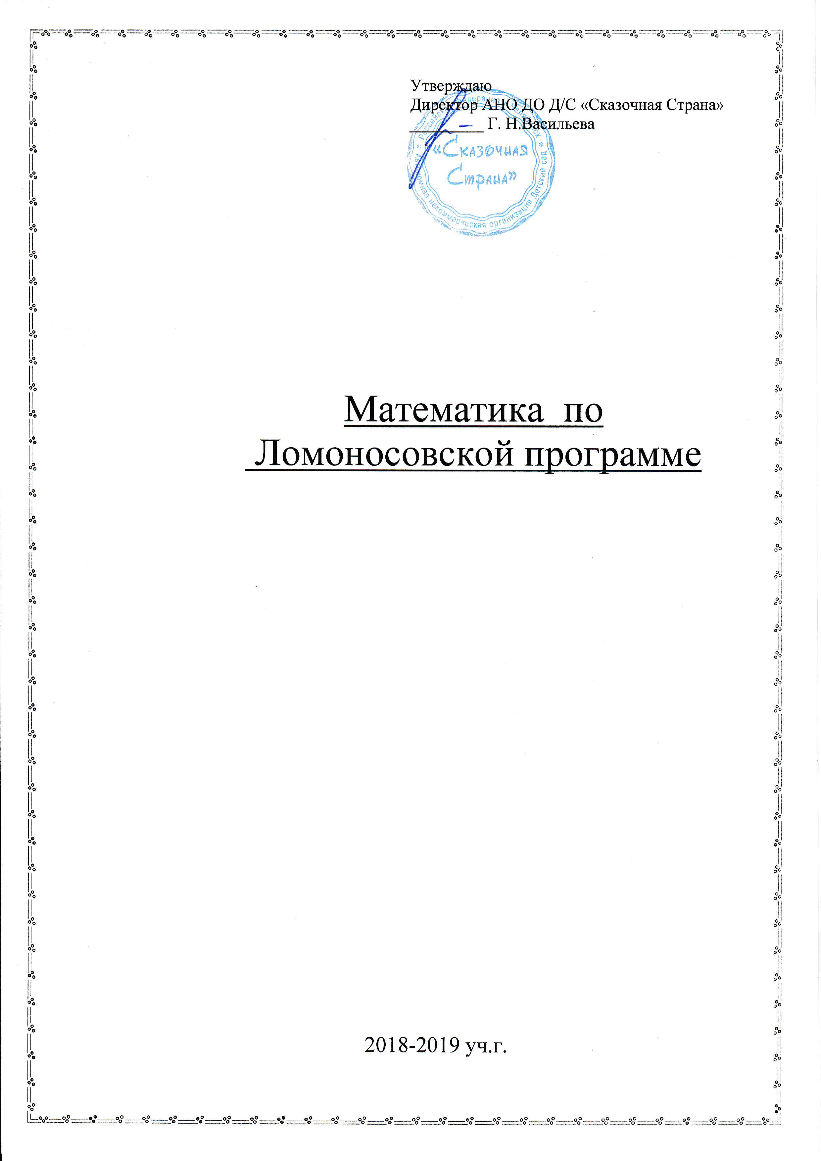

Подготовка к школе по Ломоносовской программе
Дошкольный возраст - особый, уникальный по своей значимости период в жизни человека. Это время активного познания окружающего мира, развития познавательных способностей.
А.Н.Леонтьев рассматривал дошкольный возраст как время фактического складывания будущей личности. Очень важно, что в этот период жизни возникает и интенсивно развивается способность к преобразованию действительности.
Поэтому так остро стоит проблема оказания помощи ребёнку именно в ранние периоды жизни. Ещё совсем недавно ваш малыш учился ходить, забавно лепетал на загадочном языке и играл в песочнице - а совсем скоро он станет первоклашкой. Будет старательно выводить крючки и петельки в прописи, складывать буквы в слова, считать яблоки и груши... Это же так здорово - учиться в школе! Для детей такого возраста главное - игра.
Только в игре ребёнок чувствует себя сильным и всемогущим, только в игре он - хозяин положения, автор сюжета. А это - очень важное условие. Для того чтобы учёба доставляла удовольствие и была успешной, совершенно необходима опора на чувства и эмоции.
Ведущим видом деятельности дошкольника (5-7 лет) является ролевая игра. На данной стадии моделируются реальные отношения между людьми, и содержанием игры становятся социальные отношения, общественный смысл деятельности взрослого человека. Для старших дошкольников важно подчинение правилам, вытекающим из роли, причем правильность выполнения этих правил ими жестко контролируется. Игровые действия постепенно теряют свое первоначальное значение. Собственно предметные действия сокращаются и обобщаются, а иногда вообще замещаются речью.
В данном возрасте возрастает познавательная активность: развиваются восприятие, наглядное мышление, появляются зачатки логического мышления. Росту познавательных возможностей способствует становление смысловой памяти, произвольного внимания.
Постепенно, важнейшим видом деятельности становится учение.
Основным моментом для данного возраста является формирование произвольного поведения – важнейшего признака готовности к школе.

Для чего нужна подготовка к школе:
1- чтобы сформировать у ребенка мотивацию к обучению, то есть осознание того, что учеба - это важное и интересное дело; научить получать удовольствие от учебного процесса.
2 - чтобы развить в ребенке ответственность и усидчивость, то есть такие психические процессы, как память, внимание, мышление и речь.
3 - чтобы научить ребенка работать в коллективе, общаться со сверстниками, адекватно подходить к оценке собственных действий.
4 - чтобы дать ребенку все необходимые знания и представления об окружающем мире и о себе самом, обогатить словарный запас, развить связную речь, сформировать элементарные математические представления, научить творческому подходу к деятельности, обучить читать и писать печатными буквами (что будет большой помощью для ребенка в окружении одноклассников, большинство из которых уже умеет читать и писать)
5 - чтобы предупредить дислексию и дисграфию (нарушения письма и чтения)
6 - для того, чтобы составить о себе хорошее впечатление при поступлении (составив после собеседования первое впечатление о ребенке, педагог не скоро его изменит)
Программа занятий включает в себя:
1. Математика. (закрепление знаний состава чисел в пределах 20 и навыков решения задач на сложение и вычитание, ознакомление детей с математическими понятиями "слагаемое", "сумма", "уменьшаемое", "вычитаемое", "разность", "однозначные\двузначные числа", "чётные\нечётные числа" и обучение счёту десятками, обозначению углов и сторон геометрических фигур, формирование представлений об объёмных фигурах.
Основными задачами программы являются:
- Формирование умения работать самостоятельно в заданном темпе, умения контролировать и оценивать свою работу.
- Развитие мыслительных операций (сравнение, обобщение, анализ, синтез, классификация).
- Развитие логики (установление причинно – следственных связей). Ознакомление с окружающим миром.
- Подготовка руки к письму.
- Формирование элементарных математических представлений (закрепление понятий о количестве и цифре, размере, форме, величине).
- Формирование представлений о количественных характеристиках множеств (больше- меньше, уравнивание количеств, увеличение или уменьшение наличного количества ит.д.).
- Формирование умений планировать свои действия, проверять результаты своих действий.
- Формирование произвольности психических функций и способности действовать по правилу.
- Развитие воображения и творческих способностей.
- Определение уровня развития ребенка и степень его готовности к школе.

Структура занятий включает:
- Подвижные игры.
- Пальчиковая гимнастика, штриховка.
- Игры на развитие самостоятельной деятельности.
- Формирование знаний и представлений об окружающем мире, человеке, предметах и явлениях природы.
- Упражнения на развитие и обогащение речи и активного словарного запаса (логопедические упражнения, игры на расширение словарного запаса, развитие словообразования, речевого внимания).
- Рассказы педагога и детей, беседы.
- Узнавание количественного и графического образа числа, работа над составом числа, сравнение чисел.
- Работа с числами от 0 до 100.
- Сложение и вычитание чисел: до 20, двузначных чисел (десятками, десятки с единицами, два двузначных числа), чисел с переходом через десяток.
- Обучение решению текстовых задач.
- Пространственное конструирование.
- Решение логических задач.
Творческое развитие.

Программа «Математика для дошкольников».

Одним из основных направлений дошкольной подготовки является математика.
Содержание программы направлено на всестороннее развитие личности, формирование умственных способностей ребенка.
Выполнению поставленной цели способствует решение следующих задач:
- формирование простейших математических представлений;
- введение в активную речь простейших математических терминов;
- развитие у детей основ конструирования;
- развитие логических способностей;
- развитие зрительной и слуховой памяти;
- формирование образного мышления;
- формирование умения анализировать, сравнивать, обобщать, группировать;
- формирование творческой активности детей.
Возрастные особенности дошкольников определили насыщенность учебного материала игровыми заданиями. «Стихия ребенка – игра», поэтому основной принцип программы – играя обучать. Обучая дошкольников при помощи игры, необходимо стремиться к тому, чтобы радость от игровой деятельности постепенно переросла в радость учения.
Многие задания даются в игровой форме, включая в себя элементы соревнования.
На занятиях используются загадки, считалки, ребусы, головоломки, занимательные задачи математического содержания.
На изучение каждой темы отводится количество занятий, необходимое для ее полного усвоения, при этом учитывается содержание и степень сложности материала.
Наглядные пособия, раздаточный материал, рабочие тетради служат как для объяснения нового материала, так и для контроля за пониманием детьми всех тем программы. Такие задания, как срисовывания, дорисовывания, сравнение предметов по признакам проводятся по образцу.
Основными методами, используемыми в период подготовки детей к обучению математике в школе, являются практический метод, метод дидактических игр, метод моделирования. Эти методы используются в различном сочетании друг с другом, но ведущим остается практический метод, позволяющий дошкольникам усваивать и осмысливать математический материал, проводя эксперименты, наблюдения, выполняя действия с предметами, моделями геометрических фигур, зарисовывая, раскрашивая и т.д.
Под руководством педагога дети применяют те или иные способы наглядного доказательства: метод сопоставления, сравнения, приемы наложения, измерения.
Кроме того, дошкольники учатся обобщать, конкретизировать, использовать индуктивный и дедуктивный методы доказательства какого – либо положения.
Большое внимание уделяется формированию умений общаться с учителем, с другими детьми, работать в одном ритме со всеми, работать со счетным и геометрическим раздаточным материалом, пользоваться тетрадью.
Использование специально отобранного материала и методов работы с ним поможет и позволит детям успешно подготовиться к изучению математики в школе.

Содержание программы «Математика для дошкольников».

1. Количество и счет.
На занятиях по этой теме дети знакомятся с числами от 0 до 20, учатся писать цифры в клетке (0,7 см) – (печатные цифры).
Дошкольники считают в пределах 20, используя порядковые числительные (первый, второй).
Учатся сопоставлять число, цифру и количество предметов от 1 до 20.
Считают двойками до 20 и тройками до 21.
Сравнивают числа – соседи.
Знакомятся с понятиями: больше, меньше, одинаковое количество.
Преобразуют неравенство в равенство и наоборот.
Дети узнают основные математические знаки +, -, =, <, >, учатся их писать и применять при решении примеров и задач.
Правильно читать записанные примеры, равенства, неравенства.
Придумывают задачи по рисункам, решают их с опорой на наглядный материал.
Учатся составлять число из двух меньших (состав числа) в пределах первого десятка.
Решают задания творческого характера.
2. Величина.
Дети учатся сопоставлять предметы по различным признакам. Активно используют в своей речи слова: большой, маленький, больше, меньше, одинакового размера; длиннее, короче, одинаковые по длине; выше, ниже, одинаковые по высоте; уже, шире, одинаковые по ширине; толще, тоньше, одинаковые по толщине; легче, тяжелее, одинаковые по весу; одинаковые и разные по форме; одинаковые и разные по цвету.
Учатся сравнивать предметы, используя методы наложения, прием попарного сравнения, и выделять предмет из группы предметов по 2 – 3 признакам.
Находят в группе предметов «лишний» предмет.
Кроме того , у детей развивается глазомер (сравнение предметов на глаз).
3. Ориентировка в пространстве.
Дети определяют положение предметов в пространстве (слева, справа, вверху, внизу); направление движения: слева направо, справа налево, сверху вниз, снизу вверх, вперед, назад, в том же направлении, в противоположном направлении; усваивают понятия: далеко, близко, дальше, ближе, высоко, низко, рядом.
Дошкольники учатся определять свое положение среди окружающих предметов, усваивают понятия: внутри, вне, используя предлоги: в, на, над, под, за, перед, между, от, к, через.
Дети учатся ориентироваться на листе бумаги, в строчке и в столбике клеток.
4. Ориентировка во времени.
Дети знакомятся с понятиями: год, месяц, день недели, время года, время суток. Знакомятся с весенними, летними, осенними, зимними месяцами.
Учатся определять, какой день недели был вчера, позавчера, какой сегодня, какой будет завтра и послезавтра.
Используют в речи понятия: долго, дольше, скоро, скорее, потом, быстро, медленно, давно.
5. Геометрические фигуры.
Дети знакомятся с такими геометрическими фигурами, как треугольник, квадрат, прямоугольник, круг, овал, многоугольник. Показывают и называют стороны, углы, вершины фигур. Сравнивают фигуры, чертят геометрические фигуры в тетради.
Дети классифицируют фигуры по 1 – 3 признакам (форма, размер, цвет).
6. Графические работы.
Дети учатся штриховать и раскрашивать. Они рисуют точки, узоры, чертят прямые и наклонные палочки, кривые и ломаные линии в тетрадях в клеточку (0,7 см).
Выполняют графические диктанты. Срисовывают различные предметы по клеточкам и точкам и дорисовывают недостающие части предметов.
7. Конструирование.
Дети, используя счетные палочки, складывают геометрические фигуры, цифры, буквы, предметы, картинки.
8. Логические задачи.
Дошкольники находят логические связи и закономерности.
Выделяют в группе предметов «лишний» предмет, не подходящий по
1 – 3 признакам.
Продолжают логический ряд предметов.
Группируют предметы по 1 – 3 признакам.
На занятиях развивается воображение ребенка (дорисуй рисунок, найди и исправь ошибку художника).
Дети собирают головоломки.
На занятиях используются загадки математического содержания, задачи – шутки, ребусы.
Проводятся занимательные игры, математические конкурсы.
Все это способствует развитию у детей логического мышления, находчивости, смекалки.

Тематический план занятий.
Занятие 1.
Числа от 0 до 10. Ориентировка на листе в клеточку. Логические задачи (классификация предметов по признакам).
Занятие 2.
Прямой и обратный счет в пределах 10. Числовая прямая. Сравнение предметов по форме. Логические задачи (продолжение логического ряда).
Занятие 3.
Порядковый счет в пределах 10. Понятия: слева, справа, вверху, внизу. Ориентировка в тетради в клеточку (0,7 см). Конструирование из палочек.
Занятие 4.
Счет в пределах 10. Нахождение и сравнение чисел – соседей (предшествующее, последующее число). Логические задачи (антонимические игры). Графические работы (штрихование и раскрашивание).
Занятие 5.
Счет в пределах 10. сравнение предметов по цвету. Ориентировка в кабинете по словесной инструкции. Графические работы (рисование по памяти). Конструирование из палочек.
Занятие 6.
Счет в пределах 10. сравнение предметов по размерам. Логические задачи (классификация предметов по признакам). Конструирование из палочек.
Занятие 7.
Счет в пределах 10. Сравнение предметов по длине и высоте. Графические работы (рисование узоров по клеточкам). Конструирование из палочек.
Занятие 8.
Счет в пределах 10. Отношения «больше», «меньше», «равно». Знакомство со знаками «>», «<», «=». Логические задачи (нахождение в группе предметов «лишнего» предмета). Графические работы (рисование по памяти). Конструирование из палочек.
Занятие 9.
Счет в пределах 10. Сравнение групп предметов (больше, меньше, одинаковое количество). Направления движения: слева направо, справа налево, сверху вниз, снизу вверх, вперед, назад. Графический диктант по клеточкам. Конструирование из палочек.
Занятие 10.
Счет в пределах 10. Сравнение предметов по ширине и толщине. Логические задачи (ребусы). Графические работы (срисовывание предметов по клеточкам и точкам).
Занятие 11.
Счет в пределах 10. Сравнение предметов по длине, высоте, ширине и толщине. Ориентировка в кабинете по словесной инструкции. Графические работы (дорисовывание недостающих частей предметов). Конструирование из палочек.
Занятие 12.
Число и цифра 1. Подбор и группировка предметов по 1 – 2 признакам. Логические задачи (головоломки). Графические работы (штриховка и раскрашивание узоров).
Занятие 13.
Число и цифра 2. Понятие «пара». Ориентировка в пространстве. Направления движение: слева, справа, вверху, внизу. Логические задачи (нахождение логических связей). Графические работы (дорисовывание недостающей части предметов).
Занятие 14.
Число и цифра 3. Число сказок. Логические задачи (продолжение логического ряда). Графические работы (графический диктант по клеточкам).
Занятие 15.
Число 3. Знакомство с треугольником. Формирование представлений: далеко, близко, дальше, ближе, высоко, низко, рядом. Графические работы (штрихование и раскрашивание). Конструирование из палочек.
Занятие 16.
Число и цифра 4. Времена года, стороны света, части суток. Нахождение в группе предметов «лишнего». Логические задачи (задачи на развитие внимания, памяти). Графические работы.
Занятие 17.
Число 4. Четырехугольник. Ориентировка в пространстве, использование предлогов: в, на, над, под, за, перед, между, от, к. Графические работы (рисование по памяти). Конструирование из палочек.
Занятие 18.
Число и цифра 5. Звезды морские и геометрические. Сравнение предметов по ширине и толщине. Логические задачи (продолжение логического ряда). Графические работы (дорисовывание недостающих частей предмета).
Занятие 19.
Число 5. Пятиугольник. Ориентировка в пространстве, понятия: в том же направлении, в противоположном направлении. Графические работы (графический диктант). Конструирование из палочек.
Занятие 20.
Число и цифра 6. Подбор и группировка предметов по 1 – 2 признакам. Логические задачи (игры, развивающие логическое мышление). Графические работы (штриховка и раскрашивание узоров).
Занятие 21.
Число 6. Шестиугольник. Прием попарного сравнения. Формирование понятий: вчера, сегодня, завтра, послезавтра, позавчера. Конструирование из палочек. Графические работы (рисование узоров на слух по клеточкам).
Занятие 22.
Число и цифра 7. Радуга и ноты. Ориентирование во времени: название дней недели. Логические задачи (нахождение отличий у двух одинаковых картинок). Графические работы (штриховка и раскрашивание).
Занятие 23.
Число 7. Семиугольник. Сравнение предметов по 1 – 2 признакам. Логические задачи (задания на развитие внимания, памяти). Конструирование из палочек. Графические работы (рисование по памяти).
Занятие 24.
Число и цифра 8. Рождество, восьмиконечная звезда. Ориентировка во времени: названия месяцев (первый – январь, второй – февраль…). Логические задачи (нахождение «лишнего» предмета). Графические работы (графический диктант по клеточкам).
Занятие 25.
Число 8 .Восьмиугольник. Формирование представлений: утро, день, вечер, ночь. Подбор и группировка предметов по 1 – 2 признакам. Конструирование из палочек. Графические работы (срисовывание предметов по точкам).
Занятие 26.
Числа 1 – 10. Знакомство со знаками «+», «-», «=». Выделение из группы предметов «лишнего» предмета. Конструирование из палочек. Графические работы (дорисовывание недостающей части предметов).
Занятие 27.
Знакомство с задачей. Выделение из ряда фигур «лишних». Логические задачи (нахождение отличий в двух одинаковых картинках). Графические работы (рисование узоров по клеточкам).
Занятие 28.
Решение задач. Сравнение предметов по 1 – 2 признакам. Конструирование из палочек. Графические работы (рисование по памяти).
Занятие 29.
Числа от 0 до 20. прямой и обратный счет. Сравнение предметов. Решение задач. Графические работы (графический диктант).
Занятие 30.
Порядковый счет от 1 до 20. Решение задач. Знакомство с фигурами: круг, овал. Конструирование из палочек. Графические работы (копирование ломаных линий).
Занятие 31.
Счет двойками до 20 и обратно. Решение задач. Знакомство с ромбом. Графические работы (штрихование и раскрашивание).
Занятие 32.
Счет тройками до 21 и обратно. Решение задач. Знакомство с трапецией. Конструирование из палочек. Графические работы.
Занятие 33.
Счет от 1 до 20. Решение задач. Формирование понятий: пустой, полный, глубокий, мелкий. Логические задачи (математический конкурс). Графические работы (рисование по памяти).
Занятие 34.
Счет от 1 до 20. Решение задач. Выделение из группы фигур «лишней» фигуры. Логические задачи (ребусы, головоломки). Графические работы (диктант по клеточкам).
Планируемые результаты.
Дети должны знать:
• числа от 0 до 10 и их графическое изображение;
• порядковый счет в пределах 20;
• состав числа первого десятка;
• предшествующее число, последующее, числа – соседи;
• понятия: слева, справа, вверху, внизу, ближе, дальше, близко, далеко, рядом, высоко, низко, глубоко;
• геометрические фигуры: треугольник, круг, квадрат, прямоугольник, овал, многоугольник, ромб;
• вершины, стороны, углы фигур;
• основные цвета и их оттенки;
• название сторон и углов клетки;
• строчку и столбик в тетради в клетку (0,7 см);
• временные части суток: утро, день, вечер, ночь;
• название дней недели;
• название месяцев и времен года;
• знаки +, -, =, >,< и правильно их использовать;
• направление движения: слева направо, справа налево, сверху вниз, снизу вверх, вперед, назад, в том же направлении, в противоположном направлении.

Подготовка к школе по Ломоносовской программе

Возрастные группы | Дети 5-7 лет
Продолжительность занятия | 25 минут и 30 минут
Периодичность занятий | 1раз в неделю и 2 раза в неделю

Расписание занятий.

Математика | Понедельник, вторник

Список используемой литературы:

- Сорокина Т.В. "Занимаюсь математикой: для детей 6-7 лет", в 2 ч.
-М.: Эксмо, 2015 (Ломоносовская школа)
- В. Волина "Праздник числа"(Занимательная математика для детей)
-М.: Знание, 1994.-336с.
- Беженова М.А. Весёлая математика. -Д.: Сталкер, 1998.-320с.
- Колесникова Е.В. " Развитие математического мышления у детей 5-7 лет"-М.:Издательство "Акалис";1996.-125с.
- Володина Н.В. "Считаю и решаю для детей 5-6 лет"; в 2 ч.
-М.: Эксмо, 2010. (Ломоносовская школа)
- Егупова В.А." Изучаю мир вокруг: для детей 5-6 лет", в 2 ч.
-М.: Эксмо, 2012
- Липская Н.М. ." Изучаю мир вокруг: для детей 6-7лет", в 2 ч.
-М.: Эксмо, 2015

